作业二 粒子系统

作业二要求实现一个粒子系统，根据文件的格式，一个粒子系统由三个部分组成：粒子生成器Generator ,粒子转移（积分器）Intenerator,以及对应的力场ForceField,程序给定框架，基于框架实现具体的方法即可。

对于生成器：有2种类型:Hose类型：粒子类似于水管喷出，粒子速度，质量，位置加上一定随机性。Ring类型：粒子于一个环形的位置发出，位置，速度，质量同样具有随机性。

对于积分方法：有常见的欧拉计分法，中点积分法，梯形积分法，以及龙格库塔积分法，只要相应实现即可

对于力场：有常力场，质量一定情况下，加速度一定，重力场：加速度固定 以及距离原点，距离平面变化的力场，实现加速度方法即可。

演示：

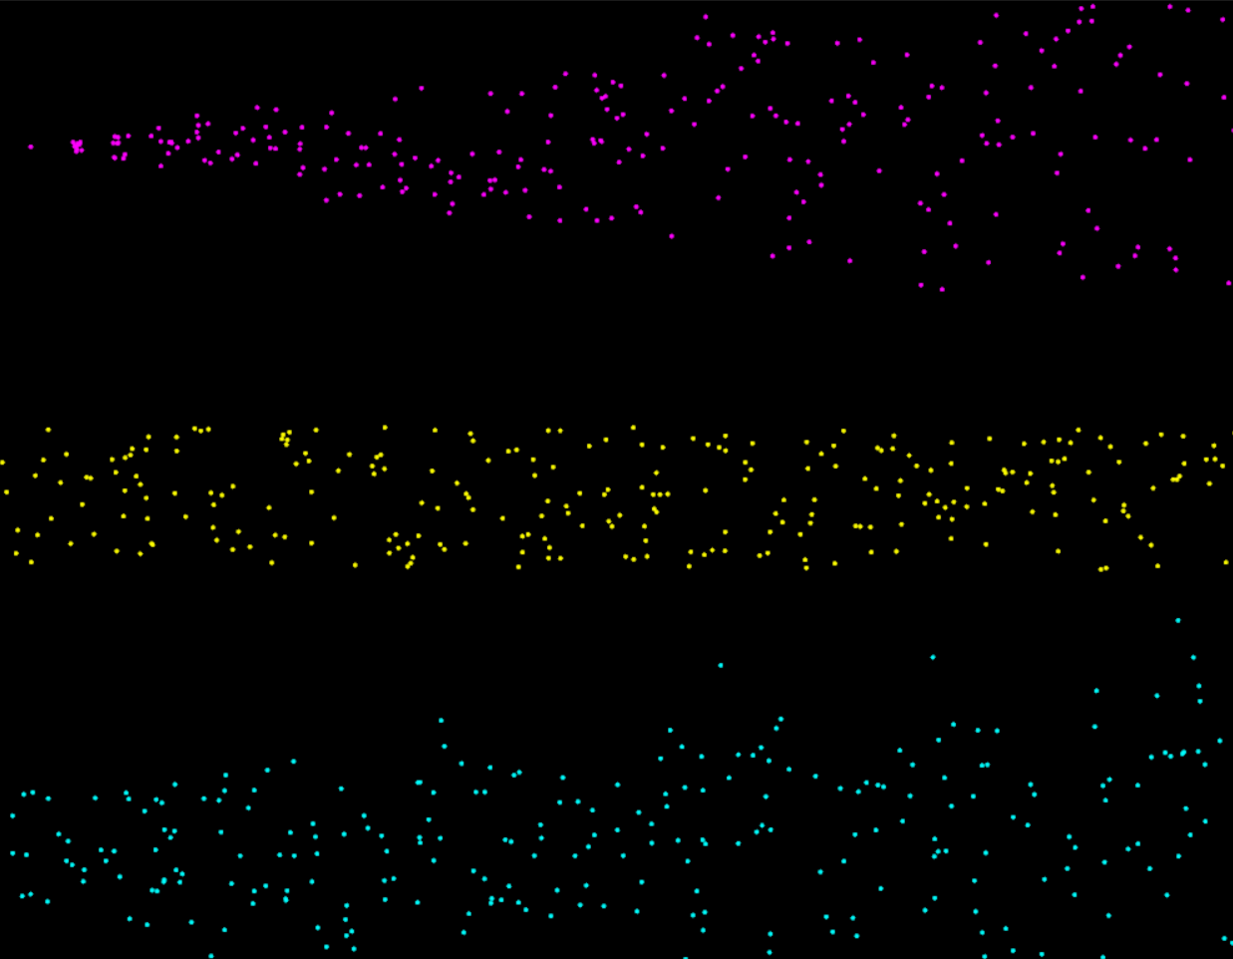

常力场下 3组Hose粒子生成效果

particle_system -input system9_01_hose.txt -refresh 0.1 -dt 0.1

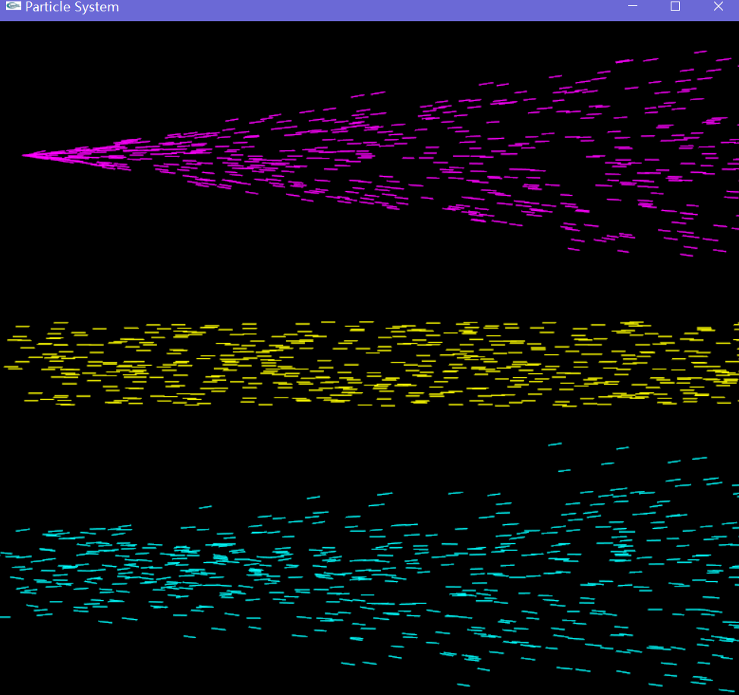

particle_system -input system9_01_hose.txt -refresh 0.05 -dt 0.05 -motion_blur

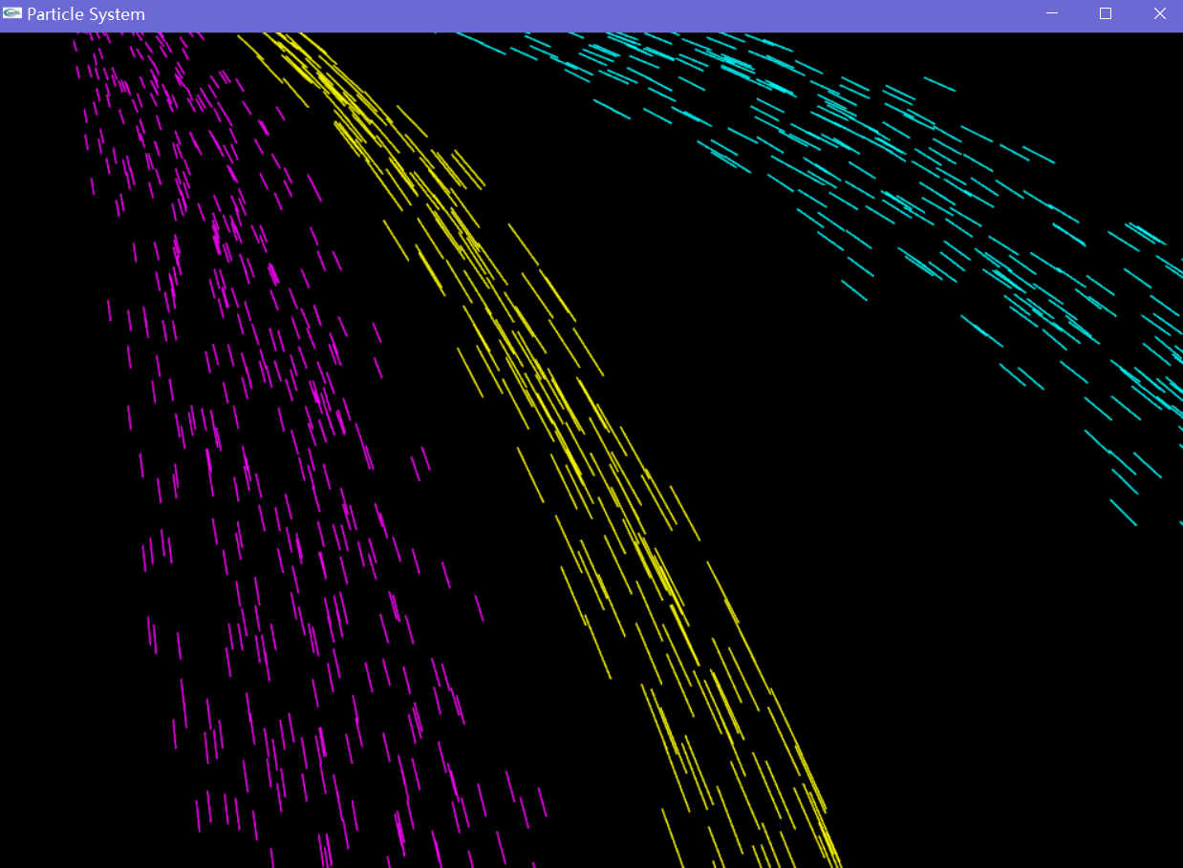

particle_system -input system9_03_hose_force.txt -refresh 0.05 -dt 0.05 -motion_blur

水平方向Hose粒子生成在向下力场下的效果

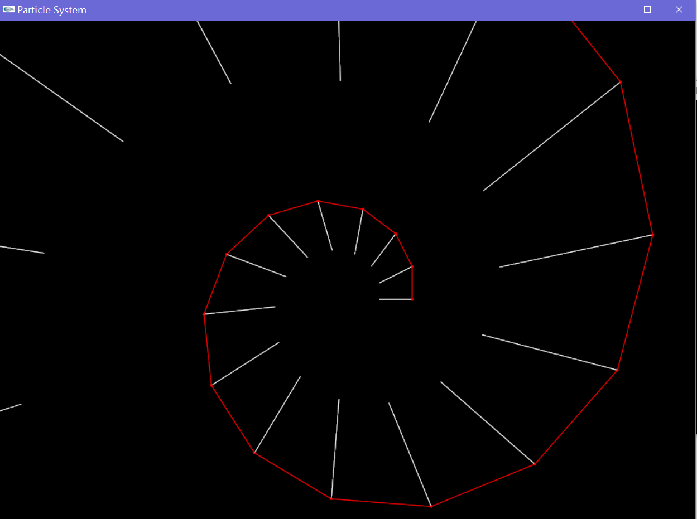

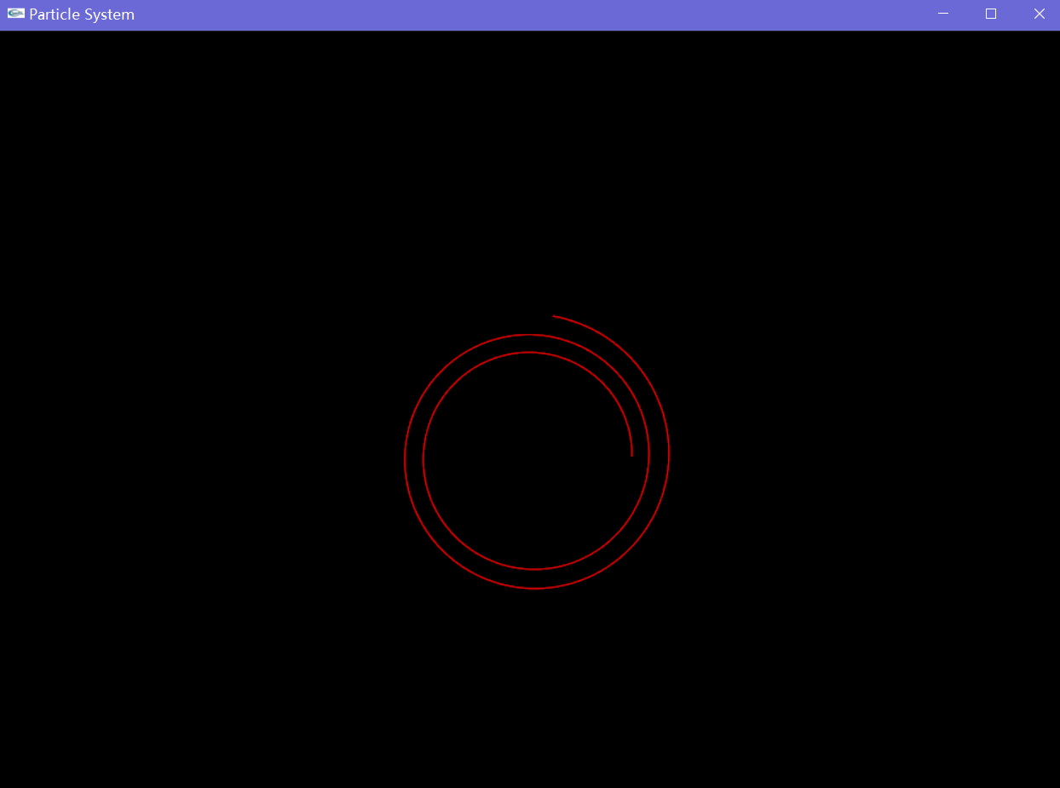

particle_system -input system9_04_circle_euler.txt -refresh 0.1 -dt 0.1 -integrator_color -draw_vectors 0.02

Ring类型粒子生成在向心力场下效果

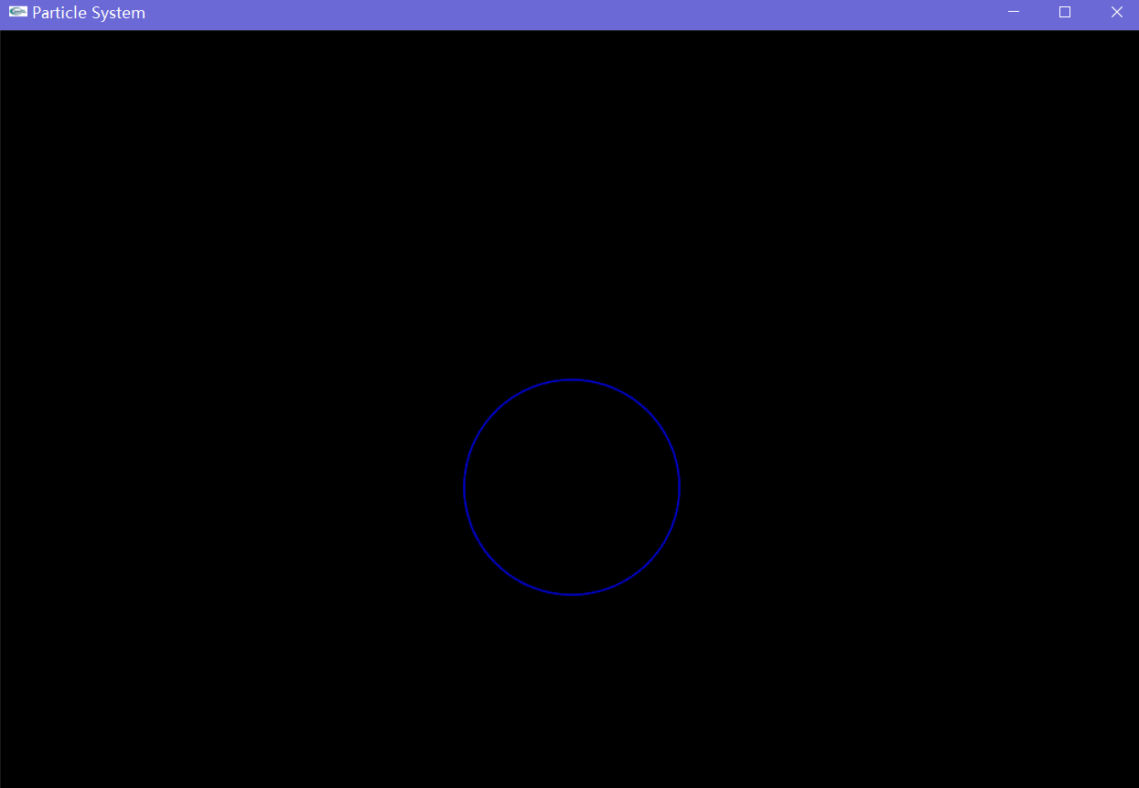

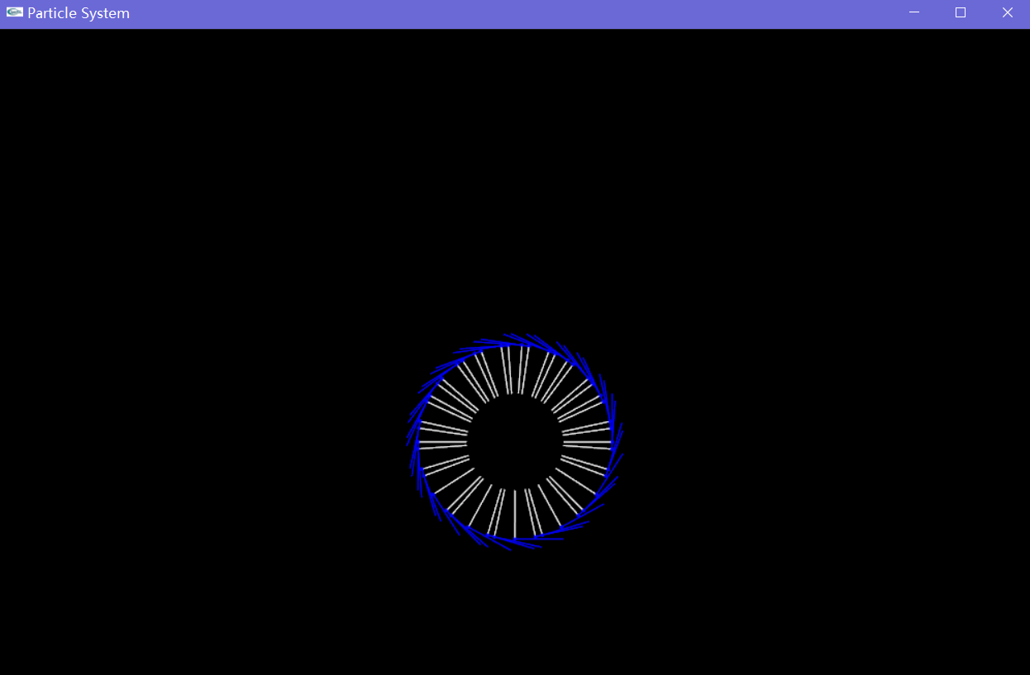

particle_system -input system9_06_circle_rungekutta.txt -refresh 0.1 -dt 0.1 -integrator_color -draw_vectors 0.02

基于龙格库塔的积分策略下的向心力场效果

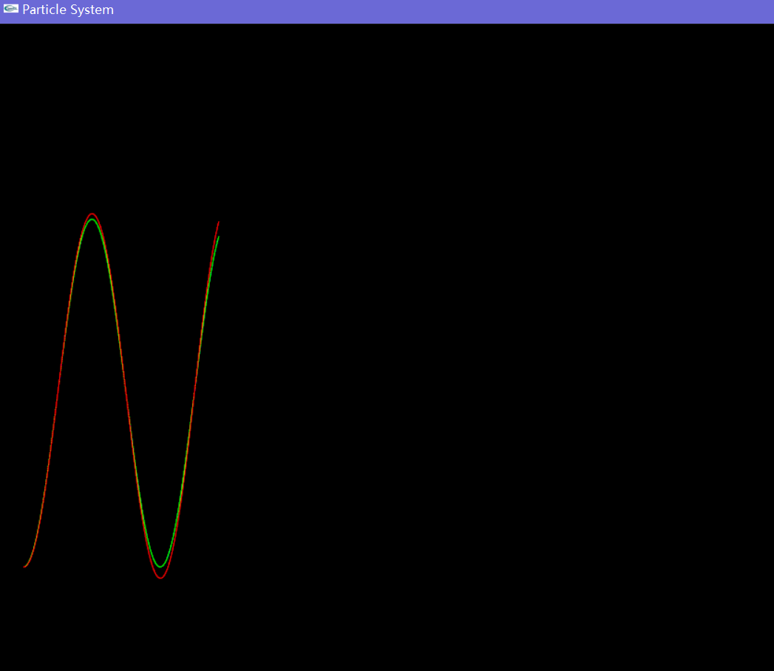

加分项的：火焰力场，风力场

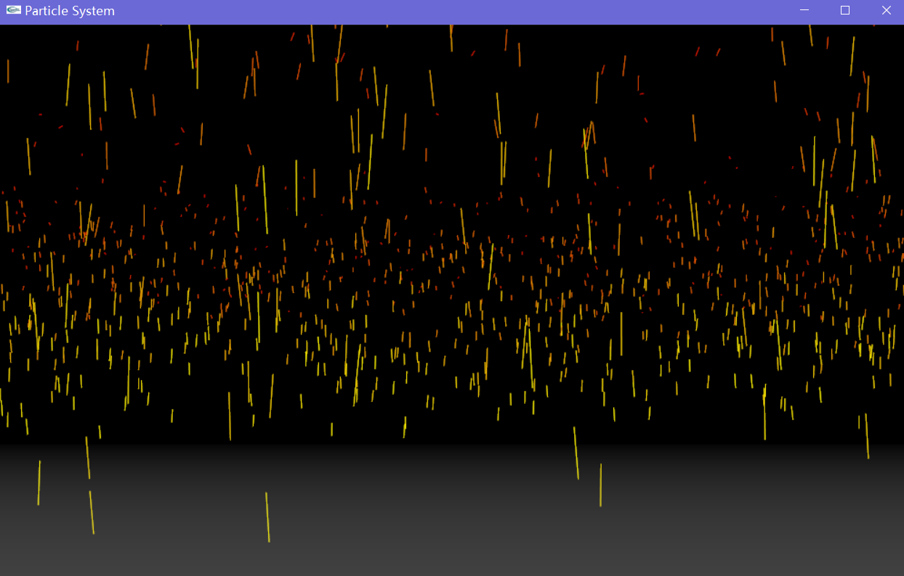

火焰场

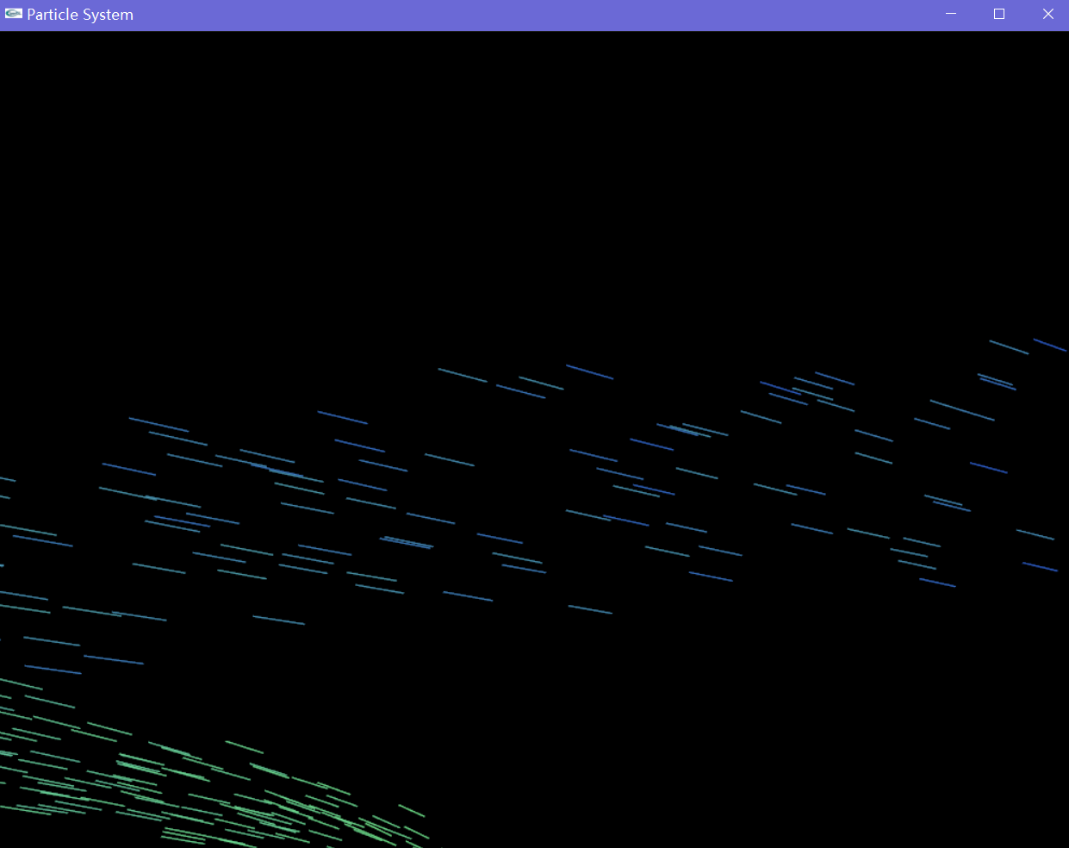

风力场

可惜Readme不能插入视频（演示效果很棒-_-）

小结：通过本次实习，算是较大的一个作业，前后花了一个星期完成，算法难度不大，但将各部分组合起来还是需要一定时间的，最后是实现的效果令我心情愉悦，继续加油！